Расписание внеурочных занятий для 3 «Е» класса
с 01.02 по 04.02.2022

ВТОРНИК, 1.02 | Урок | Время | Способ | Предмет, учитель | Тема урока (занятия) | Ресурс | Домашнее задание
ВТОРНИК, 1.02 | ЗАВТРАК 11.10 – 11.40
ВТОРНИК, 1.02 | 5 | 12.20-12.50 | Самостоятельная работа | Я сам  Шкребец Т.Ю. | «Мы дежурим» | 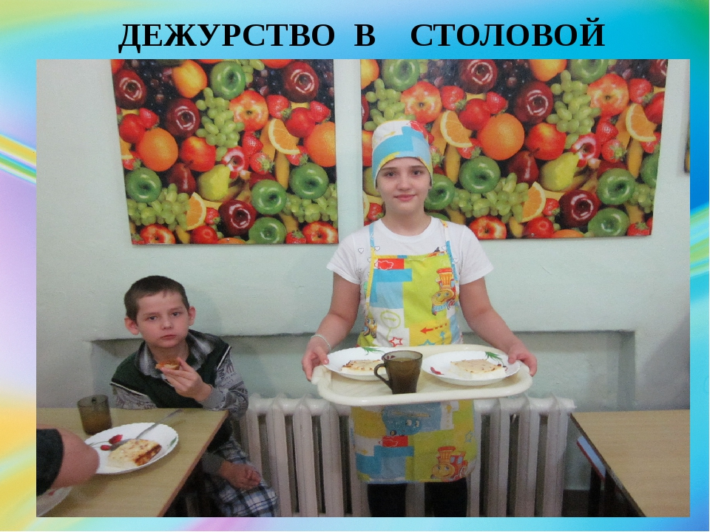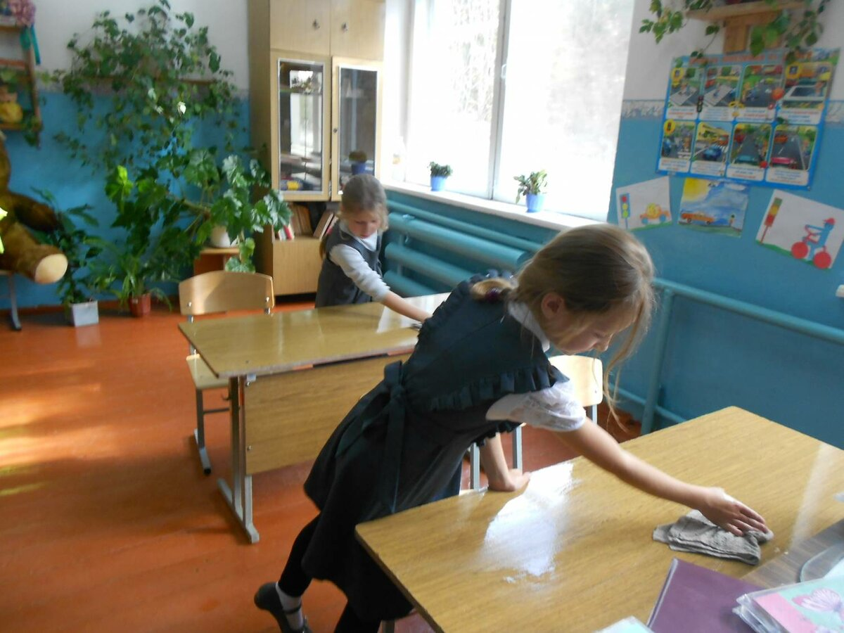  1.Что мы видим на картинках?  2.Что делает дежурный по столовой?  3.Что делает дежурный по классу.  Поиграть в игру «Дежурный по кухне» | WhatsApp (фото)
СРЕДА, 2.02 | ОБЕД 12.50 – 13.05
СРЕДА, 2.02 |  | 13.10 – 13.40 | Самостоятельная работа | Здоровячок  Кузаева Е.В. | Упражнения с мячом. Коррекционные подвижные игры | Выполнить веселую зарядку:  https://youtu.be/lXg_hcmBh-Y  Упражнения с мячом:  - перекладывание мяча из руки в руку,  - подбрасывание и ловля мяча,  - ловля и передача мяча снизу, двумя руками. | Ловля и передача мяча выполняется в паре, на небольшом расстоянии.
ЧЕТВЕРГ, 3.02 | ЗАВТРАК 11.10 – 11.40
ЧЕТВЕРГ, 3.02 | 5 | 12.20-12.50 | С помощью ЭОР | Школа вежливых наук  Шкребец Т.Ю. | «Спокойной ночи» | Совместно с родителями перейти по ссылке, посмотреть видео: Сказка на ночь. Спокойной ночи. Мультик для детей перед сном. - YouTube  1.В какое время суток мы ложимся спать?  2.Спят ли ночью животные, птицы?  3 Какие гигиенические правила нужно соблюдать перед сном?
 | ОБЕД 12.50 – 13.05
ПЯТНИЦА, 4.02 |  | 13.10 – 13.40 | Самостоятельная работа | В мире прекрасного Учкина Н.А. | Пение песни «Снег, снежок» муз. Иорданского | Совместно с родителями перейдите по ссылке:  https://www.youtube.com/watch?v=Aqzb0gkoVHw  - Послушайте песню « Снег, снежок»  Пойте и танцуйте вместе с ребятами.

